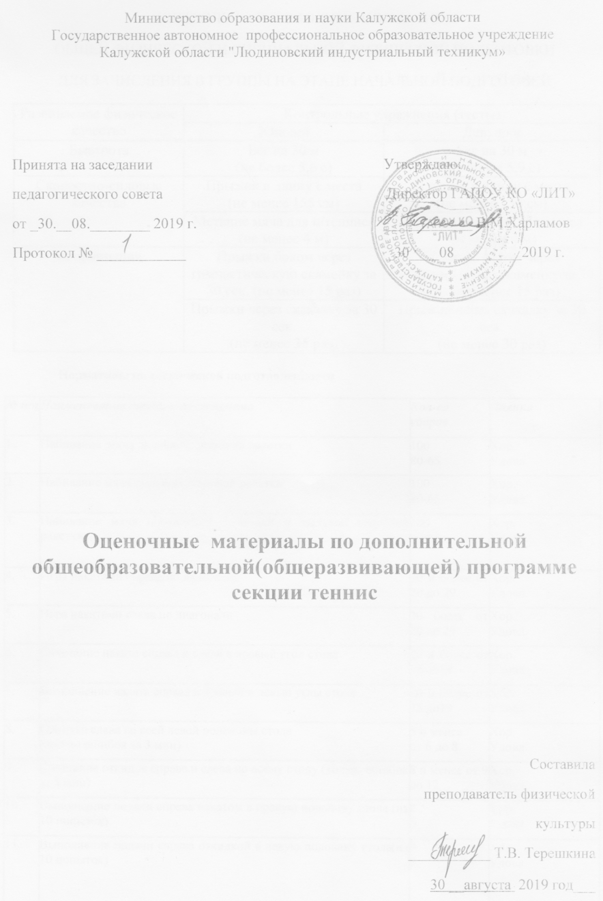
Министерство образования и науки Калужской области
Государственное автономное профессиональное образовательное учреждение
Калужской области "Людиновский индустриальный техникум»

Принята на заседании Утверждаю:
педагогического совета Директор ГАПОУ КО «ЛИТ»
от _30.__08.________ 2019 г. ____________ В.М.Харламов
Протокол № ____________ _30____08_________2019 г.

Оценочные материалы по дополнительной общеобразовательной(общеразвивающей) программе секции теннис

Составила
преподаватель физической
культуры
___________ Т.В. Терешкина
30 __августа 2019 год___
КОНТРОЛЬНО-ПЕРЕВОДНЫЕ НОРМАТИВЫ

ОБЩЕЙ ФИЗИЧЕСКОЙ И СПЕЦИАЛЬНОЙ ФИЗИЧЕСКОЙ ПОДГОТОВКИ

ДЛЯ ЗАЧИСЛЕНИЯ В ГРУППЫ НА ЭТАПЕ НАЧАЛЬНОЙ ПОДГОТОВКИ

Развиваемое физическое качество | Контрольные упражнения (тесты)
 | Юноши | Девушки
Быстрота | Бег на 30 м  (не более 5,6 с) | Бег на 30 м  (не более 5,9 с)
Скоростно-силовые качества | Прыжок в длину с места  (не менее 155 см) | Прыжок в длину с места  (не менее 150 см)
 | Метание мяча для н/тенниса  (не менее 4 м) | Метание мяча для н/тенниса  (не менее 4 м)
Координация | Прыжки боком через гимнастическую скамейку за 30 сек. (не менее 15 раз) | Прыжки боком через гимнастическую скамейку за 30 сек. (не менее 15 раз)
 | Прыжки через скакалку за 30 сек.  (не менее 35 раз) | Прыжки через скакалку за 30 сек.  (не менее 30 раз)

Нормативы по технической подготовленности

№ п/п | Наименование технического приема | Кол-во ударов | Оценка
1. | Набивание мяча ладонной стороной ракетки | 100  80-65 | Хор.  Удовл
2. | Набивание мяча тыльной стороной ракетки | 100  80-65 | Хор.  Удовл.
3. | Набивание мяча поочередно ладонной и тыльной стороной ракетки | 100  80-65 | Хор.  Удовл.
4. | Игра накатами справа по диагонали | 30 и более от 20 до 29 | Хор.  Удовл.
5. | Игра накатами слева по диагонали | 30 более от 20 до 29 | Хор.  Удовл.
6. | Сочетание наката справа и слева в правый угол стола | 20 и более от 15 до19 | Хор.  Удовл.
7. | Выполнение наката справа в правый и левый углы стола | 20 и более от 15 до19 | Хор.  Удовл.
8. | Откидка слева со всей левой половины стола  (кол-во ошибок за 3 мин) | 5 и менее  от 6 до 8 | Хор.  Удовл.
9. | Сочетание откидок справа и слева по всему столу (кол-во ошибок за 3 мин) | 8 и менее от 9 до 12 | Хор.  Удовл.
10. | Выполнение подачи справа накатом в правую половину стола (из 10 попыток) | 8  6 | Хор.  Удовл.
11. | Выполнение подачи справа откидкой в левую половину стола(из 10 попыток) | 9  7 | Хор.  Удовл.

Нормативные требования по СФП

Обучающиеся должны знать:

- Технику безопасности при выполнении нормативных требований

- Правила выполнения нормативных требований

Уметь:

